https://www.caminteresse.fr/histoire/alexandre-le-grand-conquerant-homosexualite-heritage-11190226/
https://www.caminteresse.fr/histoire/alexandre-le-grand-conquerant-homosexualite-heritage-11190226/ ✍Highlight–2024:07:06:13:57:36
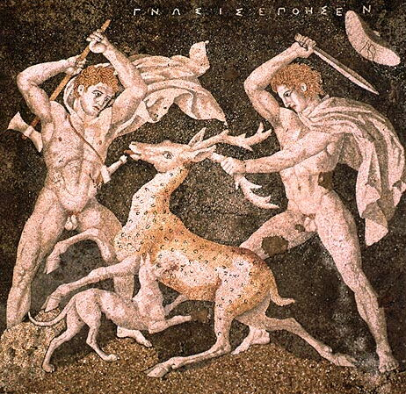
Alexandre le Grand a marqué l'histoire en s'appropriant l'immense Empire perse et en s'avançant jusqu'aux rives de l'Indus. Cependant, sa véritable personnalité demeure un mystère.
Alexandre le Grand, également connu sous le nom d'Alexandre III de Macédoine, était un roi de Macédoine né en 356 av. J.-C. et mort en 323 av. J.-C. Il est surtout célèbre pour avoir créé l'un des plus vastes empires de l'Antiquité en conquérant une grande partie du monde connu à l'époque.
Jeunesse et Éducation : Naissance : Alexandre est né à Pella, la capitale du royaume de Macédoine, en juillet 356 av. J.-C. Éducation : Il a été éduqué par le philosophe grec Aristote, qui a eu une influence significative sur sa pensée et ses idées. Conquête de l'Empire perse : Campagnes militaires : À l'âge de 20 ans, après l'assassinat de son père Philippe II de Macédoine, Alexandre hérite du trône et commence ses campagnes militaires. Bataille d'Issos (333 av. J.-C.) : Il remporte une victoire décisive contre l'Empire perse dirigé par Darius III à Issos, assurant ainsi sa domination en Asie Mineure. Siège de Tyr (332 av. J.-C.) : Alexandre assiège avec succès la de Tyr, établissant sa réputation en tant que commandant militaire redoutable. Conquête de l'Égypte (332 av. J.-C.) : Il est accueilli en libérateur en Égypte et fonde la d'Alexandrie. Bataille de Gaugamèles (331 av. J.-C.) : Une victoire écrasante contre Darius III qui marque la fin de l'Empire perse achéménide. Entrée à Babylone (331 av. J.-C.) : Alexandre entre à Babylone en tant que conquérant, marquant le début de son contrôle sur l'ancien empire perse.
Mort et Héritage : Mort précoce : Alexandre meurt en 323 av. J.-C. à Babylone, à l'âge de 32 ans, probablement des suites d'une maladie. Empire divisé : Après sa mort, son empire est divisé entre ses généraux, les Diadoques, donnant naissance à plusieurs royaumes hellénistiques. Héritage culturel : Diffusion de la culture grecque : Alexandre a contribué à la diffusion de la culture grecque à travers son empire, un phénomène connu sous le nom de l'hellénisation. Fondation de villes : Il a fondé de nombreuses villes portant son nom, dont Alexandrie en Égypte, qui est devenue un important centre culturel et intellectuel. Alexandre le Grand est souvent considéré comme l'un des plus grands conquérants militaires de l'histoire, mais sa vie courte et intense a laissé un héritage complexe et diversifié dans les régions qu'il a conquises.
Un héros porteur de civilisation : voici ce que vous devez retenir d'Alexandre le Grand ! Par ses exploits et ses conquêtes qui ont bouleversé l’Antiquité, Alexandre le Grand a suscité l’admiration de ses contemporains et des historiens. Au point de façonner un héros mythique au fil des siècles. Au cinéma, Alexandre, le film d’Oliver Stone sorti en 2004, et le péplum 300, réalisé par Zach Snyder, un des grands succès du box-office en 2007, ont perpétué la légende des Grecs porteurs de la civilisation face à des Perses barbares et décadents. Mais les spécialistes de cette période ont entamé un travail de réhabilitation de l’Empire achéménide.
Quel professeur connu de l'antiquité à enseigner Alexandre le Grand ! Le célèbre philosophe Aristote, natif de Macédoine, a été le précepteur d’Alexandre le Grand lorsque celui-ci était adolescent. Plutarque rapporte que le jeune prince aurait dit aimer Aristote au moins autant que son père, “devant la vie à l’un et à l’autre l’art de savoir vivre”. L’influence que le penseur a eu sur lui au moment de ses conquêtes est difficile à établir. Mais les historiens s’accordent à dire qu’Alexandre a toujours été sensible aux arts et aux lettres. Signe de son attachement à son mentor, durant ses campagnes, il gardait avec lui une version de L’Iliade annotée par Aristote.
Alexandre le Grand était-il homosexuel ? Ensemble, ils ont parcouru le monde. Ensemble, ils l’ont conquis. Se sont-ils pour autant aimés ? La rumeur d’une liaison homosexuelle entre Alexandre le Grand et Héphestion est née d’historiens de l’Antiquité ayant vécu après leur mort. Ce qui est certain, c’est que les deux hommes entretenaient un lien très fort. Lorsque Héphestion meurt en 324 avant J.-C., le roi est plongé dans une telle douleur qu’il fait crucifier le médecin n’ayant pas réussi à sauver son camarade. Alexandre dépense une fortune pour lui offrir des funérailles grandioses. Enfin, il remue ciel et terre pour que Héphestion soit reconnu comme un demi-dieu.

